Муниципальное казенное дошкольное образовательное учреждение

«Детский сад №16 «Ромашка»

Мониторинг качества дошкольного образования (МКДО): особенности реализации воспитательного процесса.

2022

Содержание.

|  |  |  |
| --- | --- | --- |
| 1 | МКДО: оценка области качества «Образовательный процесс» по показателю «Особенности реализации  воспитательного процесса» | 3 |
| 2 | Положение о конкурсе профессионального мастерства для детей дошкольного возраста «Первые шаги в профессию» | 5 |
| 3 | Конспект проведения конкурса профессионального мастерства среди воспитанников старшей группы  «Мы ребята - поварята» | 6 |

**МКДО: оценка области качества «Образовательный процесс» по показателю**

**«Особенности реализации воспитательного процесса».**

Мониторинг качества дошкольного образования (МКДО) предполагает работу с различной информацией об образовательной деятельности ДОО и работе системы дошкольного образования Российской Федерации на различных ее уровнях. МКДО предполагает проведение внутренней и внешней оценки деятельности.

Внутренняя система оценки качества дошкольного образования позволяет определить, насколько фактическая реализация образовательной деятельности отвечает тому уровню, который был установлен требованиями ФГОС ДО.

Процедура основывается на аналитической деятельности: оценивается качество дошкольного образования и услуг по присмотру и уходу за воспитанниками и обеспечивающей их деятельности ДОО, а также его результативность и обеспечение ресурсами.

Шкала МКДО предусматривает базовую 5-уровневую систему оценивания:

1-й уровень - требуется серьезная работа по повышению качества.

2-й уровень - качество стремится к базовому.

3-й уровень - базовый.

4-й уровень - хорошее качество.

5-й уровень - превосходное качество.

Индикаторы представлены в виде утверждения, описывающего определенную характеристику деятельности ДОО и отражающую уровень качества по измеряемому показателю. С этим утверждением оценивающий может согласиться или не согласиться, зафиксировав в итоге положительную или отрицательную отметку индикатору.

*Модель внутренней оценки качества дошкольного образования включает:*

* самооценку педагогов дошкольной образовательной организации, предусматривающую сбор и структурирование информации о характеристиках профессиональной деятельности;
* внутреннюю оценку предоставляемых услуг на уровне оценки отдельных групп и детского сада по 9 областям качества. В каждой области качества выделены показатели качества.

Одной из областей качества является «Образовательный процесс». Оценка качества данной области предусматривает анализ по 10 показателям, среди которых выделяется показатель «Особенности реализации воспитательного процесса».

Как происходила фиксация и оценивание системы работы по данному показателю в нашем дошкольном образовательном учреждении? Нам необходимо было ответить на вопрос: «Какие документы, материалы из опыта работы, какая педагогическая деятельность с воспитанниками может отражать данное направление работы?»

Конечно, основным документом, свидетельствующим о качестве деятельности в данном направлении, является Рабочая программа воспитания ДОО, календарный воспитательной работы учреждения. Кроме того – это календарный план воспитательной работы педагогов группы, положения о конкурсах, сценарии мероприятий план, и конечно, деятельность с воспитанниками, условия РППС представленные в виде фото или видеоматериалов.

Одним из направлений деятельности образовательного учреждения является работа по ранней профориентации дошкольников. Материалы из опыта работы в этом направлении могут быть представлены для оценки деятельности по показателю «Особенности реализации воспитательного процесса».

В каком возрасте ребенок может выбрать для себя кем стать? Обычно вопрос о будущей профессии начинает возникать только в старших классах в связи с

необходимостью выбрать ребенку сферу дальнейшего образования. Однако к этому его можно и нужно готовить уже с детского сада. Дошкольный возраст является наиболее благоприятным периодом для развития любознательности, что позволяет формировать у детей активный интерес к различным профессиям.

Что такое профессиональная ориентация? Это система мероприятий, направленных на выявление личностных особенностей, интересов и способностей у каждого человека для оказания ему помощи в разумном выборе профессии, наиболее соответствующей его индивидуальным возможностям.

Ранняя профориентация детей дошкольного возраста является составной частью образовательного процесса и ведется по следующим направлениям: ознакомление воспитанников с различными видами трудовой деятельности, формирование элементарных представлений об общественной значимости той или иной профессии, а также воспитание уважительного отношения к труду взрослых, бережного отношения к продуктам труда.

Задачи по ранней профориентации представлены в основной образовательной программе дошкольного образования, в таких образовательных областях как «Социально- коммуникативное развитие» (формирование позитивных установок к различным видам труда и творчества), «Познавательное развитие» (формирование познавательных действий, становления сознания; формирования первичных представлений о себе, других людях, объектах окружающего мира … многообразии стран и народов мира), а также в Рабочей программе воспитания (трудовое и познавательное направление воспитания).

Вхождение ребенка в социальный мир невозможно вне освоения им первоначальных представлений социального характера, в том числе и ознакомления с профессиями. У человека все закладывается с детства и профессиональная направленность в том числе. В зависимости от способностей, психологических особенностей темперамента и характера, от воспитания ребенка и привития ему ценности труда у детей формируется система знаний о профессиях, интересы и отношение к определенным видам деятельности.

Чтобы расширить кругозор старших дошкольников о мире профессий, систематизировать их знания, активизировать интерес в детском саду был разработан конкурс по ранней профориентации детей старшего дошкольного возраста «Первые шаги в профессию».

Для того чтобы ребенок осознанно сделал выбор во взрослой жизни, его необходимо познакомить с максимальным количеством профессий ближнего окружения, с профессиями родителей и людей хорошо знакомых, чей труд дети наблюдают изо дня в день.

**ПОЛОЖЕНИЕ о конкурсе профессионального мастерства для детей дошкольного возраста «Первые шаги в профессию».**

*Общие положения.*

Настоящее Положение о конкурсе по ранней профориентации детей дошкольного возраста «Первые шаги в профессию» (далее - Конкурс) определяет цели и задачи Конкурса, сроки, порядок организации.

**Цель:** создании условий для развития творческих возможностей всех субъектов образовательного процесса, повышении эффективности работы дошкольных образовательных учреждений по вопросу ранней профориентации детей дошкольного возраста.

**Задачи:**

- Предоставление каждому ребенку возможности творческого самовыражения и проявления личности;

- Актуализация интереса дошкольников, расширение представлений о различных сферах труда, разнообразии современных профессий, популяризация рабочих специальностей;

- Повышение уровня педагогической компетентности у педагогов в вопросах формирования ранней профориентации детей дошкольного возраста;

- Развитие интереса у родительской общественности в вопросах формирования у детей дошкольного возраста представлений о профессиях, значимости ранней профориентации.

*Организаторы Конкурса.*

Конкурс организуется воспитателями МКДОУ «Детский сад №16 «Ромашка» Боровикова П.А., Стрюкова А.С..

*Участники Конкурса.*

В Конкурсе могут принять участие воспитанники ДОУ в возрасте от 5 до 7 лет, педагоги, заинтересованные вопросами ранней профориентации.

*Сроки проведения Конкурса.*

Конкурс проводится с 20.09.2021 г. по 24.09.2021 г..

*Подведение итогов Конкурса.*

Участники конкурса награждаются Дипломами.

**Конспект проведения конкурса профессионального мастерства среди воспитанников старшей группы «Мы ребята - поварята».**

**Задачи:** закрепить представления детей о профессии повар, о технике безопасности при обращении с горячими и колющимися предметами; дать возможность примерить на себе трудовые обязанности повара; развивать творческие способности детей; воспитывать положительный эмоциональный настрой на профессию «повар».

**Оборудование:** карточки с изображением разных видов профессий – 2штуки, маркеры – 2 штуки, инструменты необходимые повару в работе, фишки за правильные ответы, салатницы, ножи на каждого ребёнка, салфетки, одноразовые тарелки, разделочные доски, овощи: огурцы, помидоры, перец, масло.

**Ход проведения:**

**Ведущий:** Здравствуйте ребята, я очень рада видеть вас в нашем зале. А собрались здесь мы сегодня для того, чтобы вспомнить об одной очень важной профессии, а, чтобы узнать о какой угадайте загадку:

Жарим, варим и печём и жара нам нипочём,

У плиты стоим с утра, мы ребята *(повара)*

**Ведущий:** правильно, повар – это человек, который готовит для всех разные вкусные блюда.

Наши ребята выучили стихотворения об этой нужной и важной профессии и сейчас их прочитают.

1 ребёнок: Повар очень- очень ловко чистит ножиком морковку.

Сыр на крупной терке трёт взад-вперёд, да взад-вперёд.

Суп мешает поварешкой и толкушкой мнёт картошку,

Режет ножиком укроп вжик-вжик-вжик и в миску оп!

Получилось вкусно чтобы лично с блюд снимает пробы.

Всё посолит, поперчит и горчицей погорчит.

2 ребёнок: Повар, повар, кулинар, у тебя отличный дар!

В ярко-белом колпаке ты мешаешь в котелке.

Всех ты можешь накормить, вкусным блюдом удивить,

Так, что пальчики оближешь, лучше повара не сыщешь!

**Ведущий:** сегодня я вам предлагаю стать настоящими поварами и посоревноваться в мастерстве, согласны? *(да)*

**Ведущий:** для этого у нас есть две команды, вам надо придумать название своей команды, девиз и представить её нам *(дети придумывают названия командам и представляют свою команду и девиз)*

**Ведущий:** Судьями нашего соревнования сегодня будут: *(ведущий представляет судейскую комиссию)*

**Ведущий:** ребята, а вы знаете, что в разных местах поваров называют по-разному, например, на флоте повара называют – кок, в ресторанах есть шеф повар, в пекарнях повар-кондитер, в пиццериях – пицемейкер. И у всех Разная униформа, разные колпачки. Представители каких ещё профессий носят похожи колпаки? *(врач, пекарь, и т.д.…)*

**Ведущий:** правильно, тогда первое задание нашим командам называется «Выбери нужную профессию».

*Конкурс «Выбери нужную профессию».*

Участники команд получают карточки, на которых изображены повара в спецодежде из разных стран, а также представители других профессий. Дети должны обвести маркером только людей, с профессией повар.

**Ведущий:** с этим заданием вы справились. В каждой профессии есть свои орудия труда или инструменты, например, у врачей это шприц, пинцет, скальпель, у художников кисти и краски, а какие инструменты и приспособления нужны повару, вы нам сейчас покажете.

*Эстафета «Орудия труда».*

Перед командами на столе лежат орудия труда повара, а также посторонние предметы. По команде ведущего первые добегают до стола, берут один предмет и возвращаются назад и так до последнего человека.

**Ведущий:** молодцы, не ошиблись, справились с заданием. А как вы считаете, опасная работа у повара? Почему? *(да, потому что работает повар с горячими и острыми предметами)*

**Ведущий:** Какие правила техники безопасности надо соблюдать повару в своей работе?

*Интеллектуальный конкурс «Техника безопасности».*

Команды по очереди должны назвать правила безопасности, которые должен соблюдать повар на рабочем месте. За каждый правильный ответ, команда получает фишку. Затем фишки подсчитываются, команда, которая набрала больше фишек, выигрывает.

**Ведущий:** Теорию мы с вами знаем, теперь приступим к практическим упражнениям и начнём работать.

*Конкурс «Овощной салат».*

Участники за определённое время должны приготовить овощной салат из приготовленных ингредиентов: огурцы, помидоры, перцы, масло.

**Ведущий:** замечательные овощные салаты получились у команд, а на вкус их проверит наше жюри.

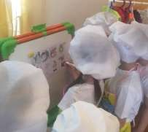 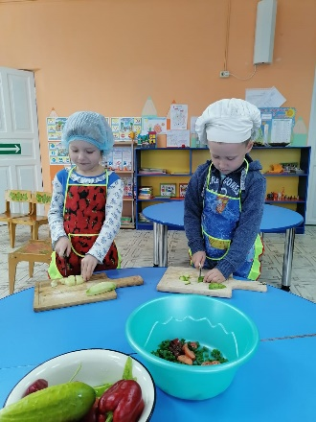 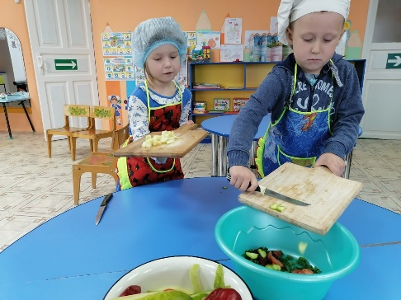

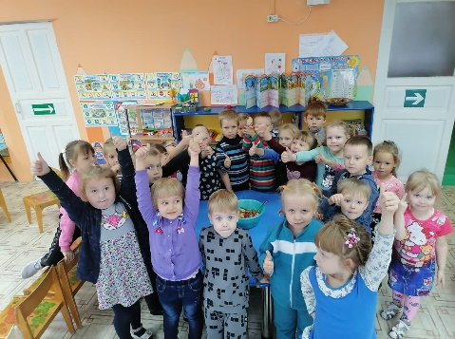 Подведение итогов конкурса.